Ministério do Meio Ambiente
Conselho de Gestão do Patrimônio Genético

SisGen
Protótipos das Telas
Nada Consta

Versão 1.0
Abril/2020

SisGen

Protótipos das telas – Nada Consta – Usuário

Menu Lateral –Nada Consta – Solicitar
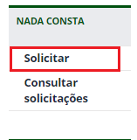

Nada Consta – Solicitar - Formulário

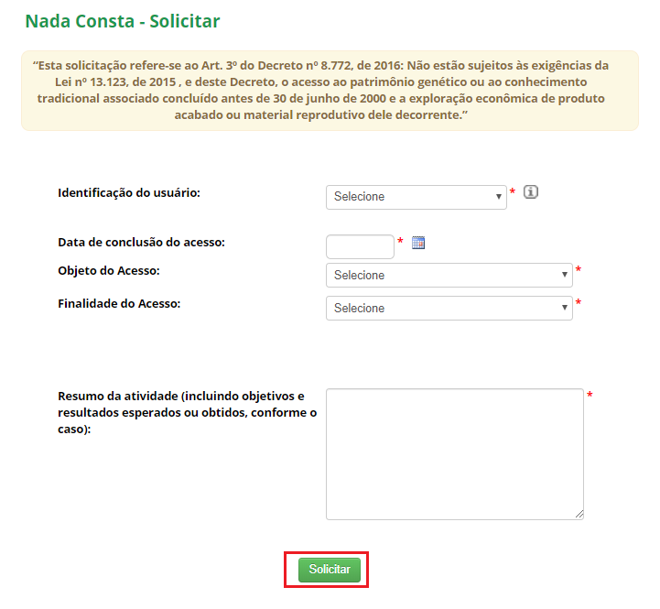

Nada Consta – Solicitar - Formulário - Pesquisa

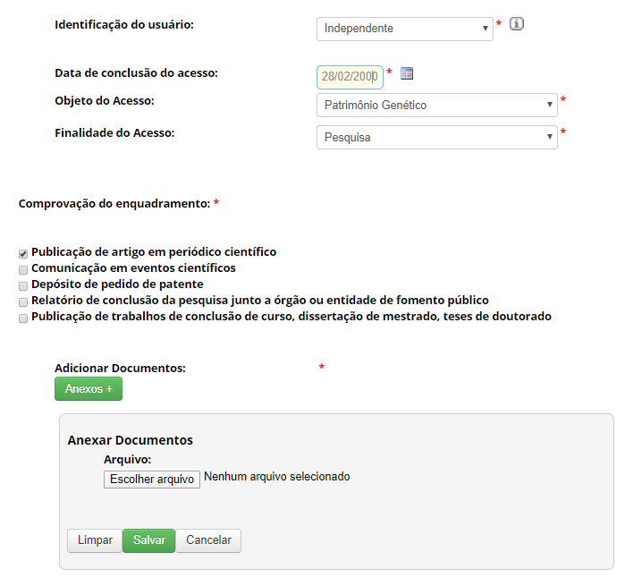

Nada Consta – Solicitar - Formulário - Desenvolvimento Tecnológico e Pesquisa e Desenvolvimento Tecnológico

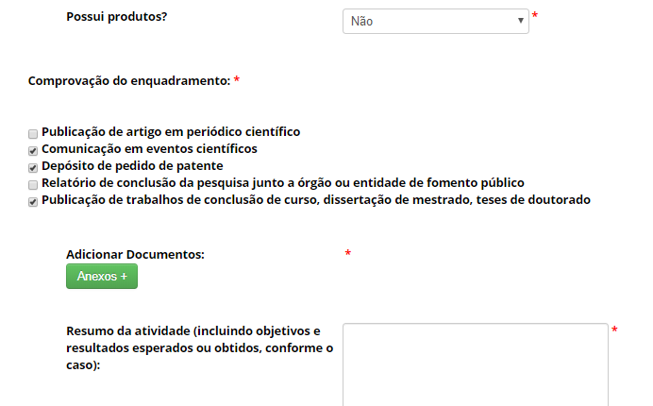

Nada Consta – Solicitar - Formulário - Desenvolvimento Tecnológico e Pesquisa e Desenvolvimento Tecnológico - Produto

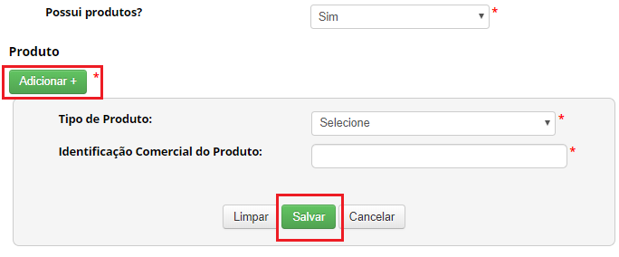

Nada Consta – Solicitar - Formulário - Consultar solicitações – Status “Pendente”
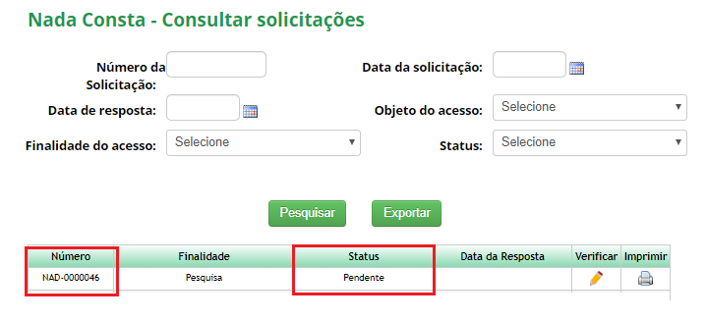

Nada Consta –Tela de Bem-vindo – Mensagem

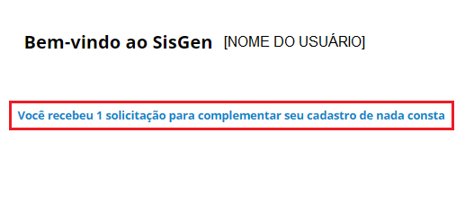

Protótipos das telas – Nada Consta – Secretária Executiva

Menu Lateral - Nada Consta – Solicitações

Nada Consta – Solicitações - Responder

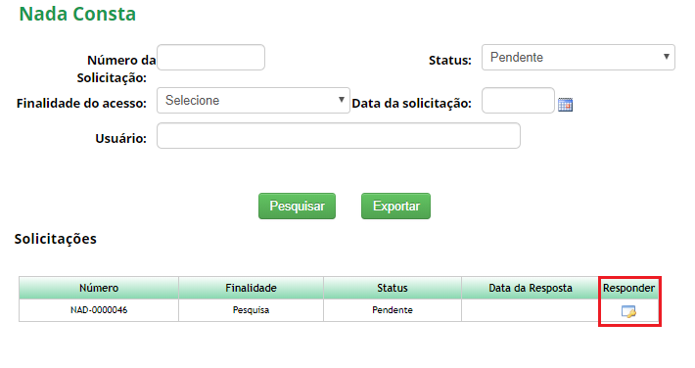

Nada Consta – Solicitações - Resumo

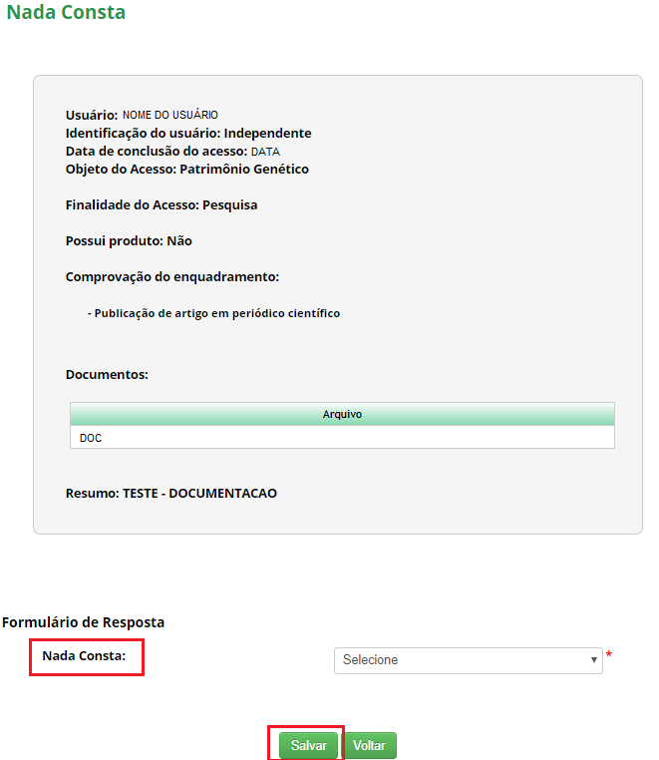

Nada Consta – Solicitações – Resumo - Deferido

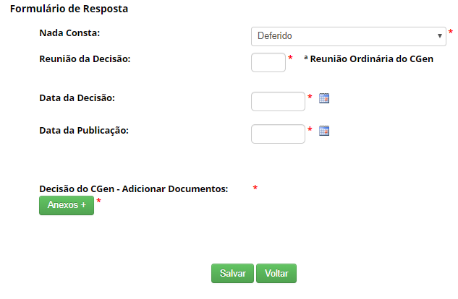

Nada Consta – Solicitações – Resumo - Indeferido

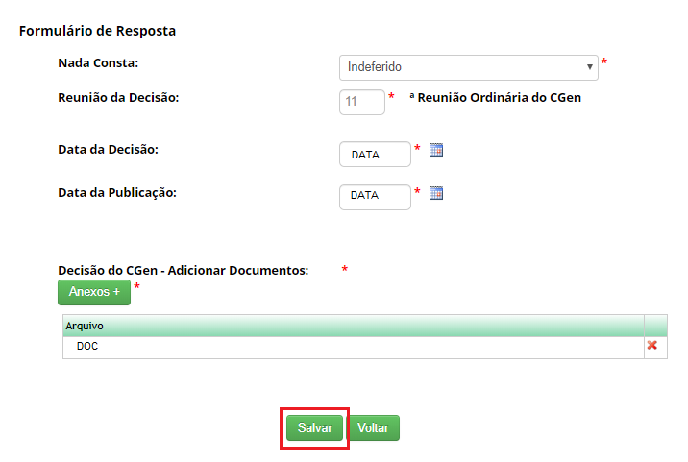

Nada Consta – Solicitações – Resumo – Solicitar informações

